鼎湖区“1·6”一般高处坠落
事故调查报告

2020年1月6日17时30分许，肇庆腾跃市政工程有限公司（以下简称腾跃公司）位于鼎湖区桂城街道办事处振兴路的搅拌站有一名清洁工人在进行清理作业时发生一起高处坠落事故，导致1人死亡，直接经济损失85万元。
事故发生后，根据《中华人民共和国安全生产法》、《生产安全事故报告和调查处理条例》（国务院令第493号）等有关规定，2020年1月7日，经鼎湖区人民政府同意，区应急管理局牵头，市公安局鼎湖分局、区人社局、区住建局、区总工会和桂城街道办事处等部门依法组成鼎湖区“1·6”高处坠落事故调查组（以下简称事故调查组）。事故调查组邀请区纪委监委、区检察院派员参加。
调查组通过对事故现场进行勘察、查阅相关材料、调查相关人员，现已查明事故原因、应急处置、人员伤亡、事故性质和直接经济损失情况，形成了事故调查报告，并针对事故原因及暴露出的问题总结了经验教训，提出了事故防范措施建议。现将有关情况报告如下：
一、基本情况
（一）事故单位情况
肇庆腾跃市政工程有限公司，成立于2015年09月30日，统一社会信用代码：91441203MA4*******，法定代表人：汤某龙，类型：有限公司（自然人独资），经营范围：服务：承接市政工程、道路工程、桥梁、水利工程施工，自有资产对外投资：销售：建筑材料（依法须经批准的项目，经相关部门批准后方可开展经营活动），公司地址：肇庆市鼎湖区凤凰大道北侧。
经查，腾跃公司有成立安全生产管理组织架构，安全生产主要负责人：刘某龙，安全生产管理人员：张某能，该公司未对其临时聘用的人员进行安全生产教育培训，未派发劳保用品，未进行安全技术交底等。
（二）事故位置租赁地块及现场情况
发生事故的地点位于桂城街道办振兴路和创业路交界处一空地。该空地占地面积1033.7㎡，经查业主是陈某玲。2018年6月20日，腾跃公司与陈某玲签订了为期壹年零陆个月的租赁地块合同，以6000元/月的价格租赁该地块用以放置搅拌站，并一次性缴纳了租赁期内的全部租金。合同有明确腾跃公司的安全责任：在租赁期间发生的一切安全责任及其产生的费用均由其承担。经查，发生事故时，该地块仍在双方签定租赁有效期内。
发生事故的搅拌站放置在空地的南侧，该水稳站由防阻塞螺旋、水泥仓、操作室、储存水泥装置、拌和装置、出料口、搅拌缸、传输筒、骨料配料及粉料供给等系统组成。搅拌缸上方的传输筒有一踩踏的滑痕，搅拌缸的螺旋桨有血迹，现场已拉起警戒线围蔽。经查，该搅拌站从2018年6月20日起已停水停电，一直处于停工的状态，事故发生当天，现场只有三名清洁工人在进行清理作业。
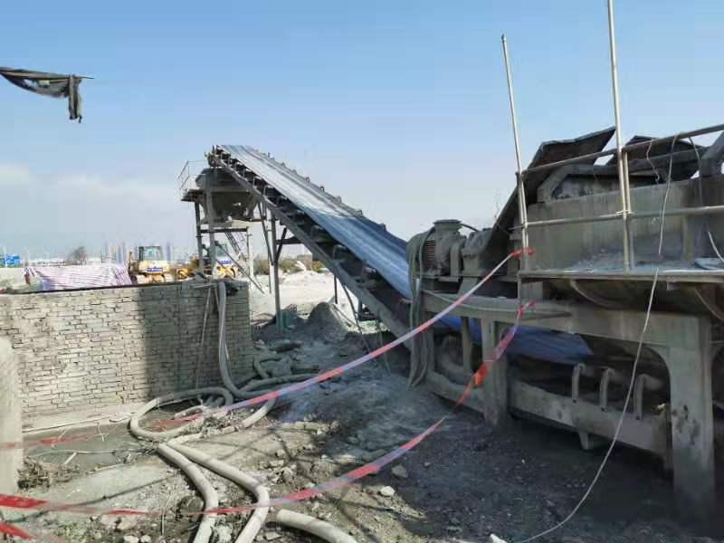

（事故现场图片）
（三）水稳搅拌站基本概况
事故水稳搅拌站设备生产厂家：潍坊市贝特工程机械有限公司，设备型号：WCZ800B，检验及出厂日期：2018年01月22日， 该水稳搅拌站是腾跃公司于2018年6月20日通过二手市场经专家检验其使用性能良好后，以45万的价格购买所得，属大型机械。主要用于高等级公路，城市道路
广场、机场的基层稳定土施工。
（四）事故伤亡情况
事故造成1人死亡，死者：胡某文，男，汉族，57岁，户籍所在地：江苏省*******。据死亡医学证明（推断）书，其死亡原因是颅脑损伤，失血过多死亡。
二、事故发生经过、应急救援及善后处理情况
（一）事故发生经过
2020年1月6日14时30分许，胡某文、沙某梅和李某福受腾跃公司临时雇佣，以150元/天的工钱来到位于振兴路的搅拌站进行砂浆、水泥结块清理作业。
17时许，胡某文在未做足安全防护措施的情况下，爬上搅拌站距离地面约3米高处的传输筒进行清理作业。大约过了3分钟，背对着胡某文在传输筒左前下方作业的沙某梅听到“啊”的一声，随之听到有东西掉落在搅拌缸处。沙某梅回头一看，发现原先在上方传输筒作业的胡某文仰面摔倒在搅拌缸的螺旋桨上。

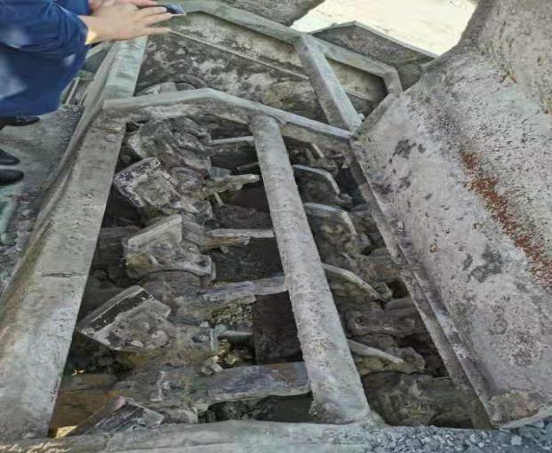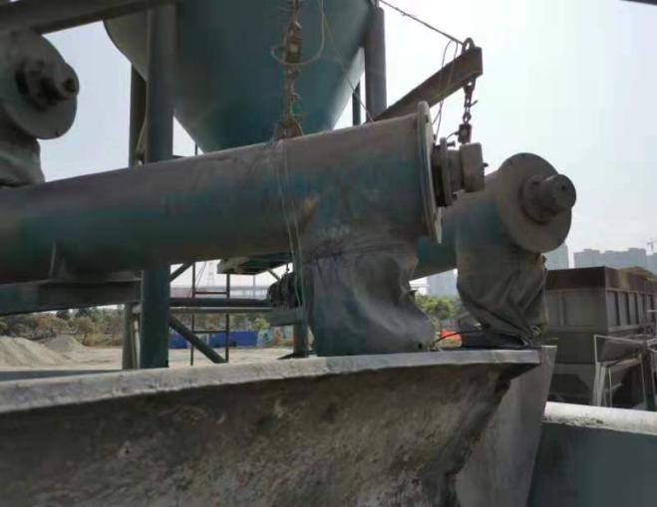

（死者当天站立与坠落后死亡位置）
（二）事故应急救援情况
沙某梅发现胡某文坠落后，发现其头部受伤并大量出血，躺在螺旋桨上一动不动。沙某梅立即呼叫工友李某福进行救援，并和李某福一同跑到路边求救，路人立即拨打110及120急救电话。10分钟左右，接到事故信息的腾跃公司经理赵某到达事发现场查看并将情况上报公司法定代表人汤某龙。17时15分，医护、公安人员到达现场，经医护人员确诊，胡某文经抢救无效后宣布死亡。
1月6日22时06分，腾跃公司主要安全生产主要负责人刘某龙向桂城街道办事处报告事故基本情况，桂城街道办事处于当天23时向区应急管理局转报该起事故。
（三）事故现场处理情况
接到事故报告后，桂城街道办及区应急管理局等部门赶赴现场，了解事故情况。一是开展事故的应急处置和善后工作；二是将事故相关情况向区人民政府等部门进行了报告；三是区应急管理局向腾跃公司位于振兴路的搅拌站发出《现场处理措施决定书》，责令其暂时停工。
本次事故发生于1月6日17时03分，腾跃公司于当天22时06分才将事故信息电话报告给区政府有关部门，向负有安全生产监督管理职责的部门报告事故信息的时间超过规定时限，存在迟报行为。
经评估，发生事故后，相关管理部门应急处置及时，事态得到有效控制；腾跃公司虽有救援措施，但事故信息报送存在迟报行为。
（四）事故善后处理情况
腾跃公司积极做好家属安抚及相关善后工作，1月7日，与死者家属达成赔偿协议，赔偿款当天一次性支付完毕，死者于次日火化，事故善后工作已全部处理完毕，未出现不稳定因素。
三、事故原因和性质
（一）直接原因
胡某文在未穿防滑鞋、未戴安全帽及未勒安全绳的情况下，爬上距离地面约3米高¹的传输筒进行清理作业，脚下打滑，坠落到静止的搅拌缸，后脑勺及肢体触碰到尖硬的螺旋桨，颅脑损伤，导致事故发生。
（二）间接原因
腾跃公司安全生产主体责任不落实，安全管理不到位,一是未²对从业人员进行安全培训教育；二是聘请了

1凡在坠落高度基准面2m以上（含2m）有可能坠落的高处进行的作业称为高处作业。
2《中华人民共和国安全生产法》第二十五条第一款：生产经营单位应当对从业人员进行安全生产教育和培训，保证从业人员具备必要的安全生产知识，熟悉有关的安全生产规章制度和安全操作规程，掌握本岗位的安全操作技能，了解事故应急处理措施，知悉自身在安全生产方面的权利和义务。未经安全生产教育和培训合格的从业人员，不得上岗作业。
未³持有高处作业上岗证的人员从事高处作业；三是现场未⁴设置安全警示标志；四是未⁵建立排查隐患的规章制度，未及时向从业人员通报事故隐患；五是未⁶提供劳保用品给从业人员。
（四）事故性质
经调查认定，鼎湖区“1·6”高处坠落事故是由于工人胡某文违规作业、安全意识淡薄，腾跃公司安全生产主体责任不落实、安全管理不到位而引发的一起一般生产安全责任事故。
四、事故责任认定及处理意见
（一）胡某文未持有高处作业证，不具备高处作业资质从事高处作业，作业时防范措施不到位，未佩戴劳保用品，在事故认定上，胡某文对事故负有责任。鉴于其已死亡，不予追究责任。

3中华人民共和国安全生产法第二十七条第一款 生产经营单位的特种作业人员必须按照国家有关规定经专门的安全作业培训，取得相应资格，方可上岗作业。
4《中华人民共和国安全生产法》第三十二条：生产经营单位应当在有较大危险生产经营场所和有关设施、设备上，设置明显的安全警示标志。
5《中华人民共和国安全生产法》第三十八条第一款：生产经营单位应当建立健全生产安全事故隐患排查治理制度，采取技术、管理措施，及时发现并消除事故隐患。事故隐患排查治理情况应当如实记录，并向从业人员通报。
6《中华人民共和国安全生产法》第四十二条：生产经营单位必须为从业人员提供符合国家标准或者行业标准的劳动防护用品，并监督、教育从业人员按照使用规则佩戴、使用。
（二）腾跃公司，未落实安全生产主体责任，安全管理不到位，未对从业人员进行安全教育培训，未对从业人员发放劳保用品，未查验从业人员上岗资质就聘用安排从事高处作业，未安排管理人员监督纠正从业人员的违章行为，未设置安全警示标志，对事故负有责任，建议由肇庆市鼎湖区应急管理局依据《中华人民共和国安全生产法》等相关法律法规的规定对腾跃公司、安全生产主要负责人刘某龙作出行政处罚。
（三）腾跃公司安全生产主要负责人刘某龙在事故发生后，向负有安全生产监督管理职责的部门报告事故信息的时间超过规定时限，属于迟报行为⁷，建议由肇庆市鼎湖区应急管理局依据《中华人民共和国安全生产法》、《生产安全事故报告和调查处理条例》等相关法律法规的规定对其作出行政处罚。
五、事故主要教训
（一）腾跃公司从业人员胡某文，安全意识薄弱，安全防护意识缺失。据查，胡某文未持有高处作业上岗证，而且年龄较大，随意攀爬搅拌站，未佩戴安全帽、安全绳、防滑

7《生产安全事故报告和调查处理条例》第九条：事故发生后，事故现场有关人员应当立即向本单位负责人报告；单位负责人接到，应当1小时内向事故发生地县给级以上人民政府安全生产监督管理部门和负有安全生产监督管理职责的有关部门报告。

鞋等，高处作业时容易踩空、打滑，存在较多的危险因素。
（二）腾跃公司主体责任未强化落实。腾跃公司在聘请人员进行搅拌站清理作业时，掉以轻心。一是认为只是简单的清洁作业，又是短期雇佣，所以未在聘请时进行询问、了
解从业人员的健康状况；二是未了解、掌握搅拌站的安全特点及存在的危险因素；三是现场安全防护措施和安全生产管理制度不健全，现场欠缺安全警示标志，安全管理存在缺失；四是未按规范要求对高处作业人员实行查验；五是未对从业人员进行安全技术教育及交底，造成从业人员对高处作业缺乏必要的知识及技术手段，只能凭借个人经验来掌控，留下较大隐患。
六、事故整改和防范措施建议
（一）强化属地监管责任。桂城街道办要切实履行管理职责，认真落实安全生产责任，健全安全生产巡查队伍，加大巡查力度，加强安全生产宣传教育，督促辖区内生产经营单位落实安全生产主体责任，发现安全隐患应当及时排除并上报相关职能部门。
（二）腾跃公司要强化企业安全生产主体责任的落实。一是要制定安全管理制度，切实履行安全生产管理职责；二是要定期对从业人员进行培训，切实加强从业人员的安全教育培训，提高从业人员的安全意识；三是要严格落实从业人员佩戴劳保用品的规章制度，并督促从业人员落实相关安全
防范措施；四是要定期对作业现场进行安全检查，及时消除安全隐患，并做好技术交底工作；五是应当在租赁现场出入口、临时用电设施、搅拌站等设置安全警示标志；六是要在日后的搅拌站拆除及相关工作中，针对本次高处坠落事故举一反三，切实加强事故隐患排查治理，严格执行特种作业人员持证上岗制度，加强作业现场的安全监督管理，做好旁站巡查，坚决杜绝违章冒险作业。对以上存在的问题腾跃公司必须认真加以整改，并将落实情况报送鼎湖区应急管理局。
（三）正值岁末年初，各镇（街道）要深刻吸取事故教训，强化属地监管责任，深入排查治理各类安全隐患，突出检查教育培训及特种作业人员持证上岗等方面，督促企业扎实开展安全生产风险分级管控和隐患排查治理双重体系建设，确保人民群众过上一个安庆祥和的新年。

